Bogotá D.C. Abril de 2025

Doctor

**JAIME RAUL SALAMANCA**

Presidente de la cámara de representantes

Doctor

**JAIME LUIS LACOUTURE PEÑALOZA**

Secretario General

Cámara de Representantes

Bogotá D.C

**Asunto:** Radicación de Proyecto de Ley No. 608/25 Camara

Apreciado señor secretario.

Con toda atención me permito presentar ante la Honorable Cámara de Representantes el Proyecto de Ley “Por medio de la cual modifica el artículo 1 de la ley 1821 de 2016 y dicta otras disposiciones”

|  |  |
| --- | --- |
| **LILIANA RODRÍGUEZ** **VALENCIA**  Representante a la Cámara  Departamento de Cundinamarca | **ELKIN OSPINA OSPINA**  Representante a la Cámara Departamento de Antioquia Partido Alianza Verde |
| **MONICA KARINA BOCANEGRA PANTOJA**  Representante a la Cámara  Departamento de Amazonas  Partido Liberal Colombiano | **CARLOS JULIO GONZALEZ VILLA**  **Senador de la República** |

**PROYECTO DE LEY “POR MEDIO DE LA CUAL MODIFICA EL ARTÍCULO 1 DE LA LEY 1821 DE 2016 Y DICTA OTRAS DISPOSICIONES”**

**ADICIÓN DE PARÁGRAFO AL ARTÍCULO 1 DE LA LEY 1821 DE 2016, EL CUAL QUEDARA ASÍ:**

**Parágrafo**: La edad máxima para el retiro de las personas que desempeñen funciones públicas en los siguientes cargos: **Contralor General de la República**, **Procurador General de la Nación**, **Defensor del Pueblo**, **Fiscal General de la Nación**, y **Magistrados de Altas Cortes**, será de **setenta y cuatro (74) años**, en conformidad con las siguientes condiciones:

1. **Condiciones Médicas**: A partir de los 70 años de edad, los funcionarios deberán someterse a una evaluación médica periódica que garantice su capacidad física y mental para desempeñar o continuar desempeñando el cargo. Esta evaluación será realizada por una junta médica conformada por especialistas en áreas como Medicina Interna, Neurología y Psicología, quienes deberán emitir un informe detallado que certifique su idoneidad para continuar en el cargo.
2. **Condiciones para Desempeñar o Continuar en el Cargo**: Si el informe médico certifica que el funcionario mantiene las capacidades físicas y mentales necesarias para desempeñar sus funciones de manera efectiva, podrá continuar en el cargo hasta los 74 años. En caso contrario, se procederá a su retiro inmediato.
3. **Excepciones Específicas**: Esta disposición no será aplicable a los funcionarios de elección popular, ni a los mencionados en el artículo 1° del Decreto-ley 3074 de 1968

**EXPOSICIÓN DE MOTIVOS**

* + 1. ANTECEDENTES LEGISLATIVOS

El presente Proyecto de Ley, que busca modificar el artículo 1 de la Ley 1821 de 2016 para establecer una extensión en la edad máxima de retiro forzoso para determinados cargos de alta responsabilidad en el Estado colombiano, surge como una respuesta a diversos desarrollos legislativos, sociales y jurídicos que han marcado el panorama institucional en el país.

#### **1**. **Contexto Normativo Actual**

La **Ley 1821 de 2016** estableció la edad máxima de retiro forzoso en los 70 años para los servidores públicos en Colombia. Este límite se fundamentó en la necesidad de garantizar la rotación en los cargos del sector público y dar cabida a nuevas generaciones de funcionarios.

No obstante, desde su promulgación, dicha disposición ha generado inquietudes respecto a su aplicación en cargos específicos, como aquellos relacionados con los **órganos de control, la administración de justicia y la protección de derechos fundamentales**, donde la experiencia y el conocimiento acumulado por los funcionarios resultan vitales para el adecuado ejercicio de sus funciones.

Cabe destacar que el artículo 125 de la Constitución Política de Colombia prevé la carrera administrativa como un principio rector del ejercicio de los cargos públicos, a través de criterios de mérito y capacidad. Sin embargo, este principio debe armonizarse con la realidad de que ciertos cargos demandan la acumulación de conocimientos especializados y de una experiencia que, en muchos casos, se perfecciona con los años.

#### **2.** **Evolución Legislativa sobre la Edad de Retiro**

La evolución legislativa en Colombia ha sido progresiva en cuanto al tratamiento de la edad de retiro forzoso:

* **Ley 33 de 1985**: Estableció la edad de retiro forzoso en los 65 años para los servidores públicos. Sin embargo, con el tiempo, esta limitación fue considerada restrictiva frente al avance de las expectativas de vida y las capacidades laborales de los individuos.
* **Ley 1821 de 2016**: Incrementó la edad máxima de retiro forzoso a 70 años. En su momento, la medida respondió a cambios demográficos y sociales que evidenciaban una mayor longevidad y productividad en la población adulta.

Pese a ello, el debate legislativo que precedió a la Ley 1821 destacó la necesidad de revisar la aplicación generalizada de esta edad para cargos de alta responsabilidad, como los ocupados en las Altas Cortes y en los órganos de control del Estado.

#### **3**. **Justificaciones Internacionales y Constitucionales**

A nivel internacional, la protección de los derechos laborales y la no discriminación por razones de edad están consagradas en diversos instrumentos, como:

* **Pacto Internacional de Derechos Económicos, Sociales y Culturales (PIDESC)**: Reconoce el derecho al trabajo sin discriminación (artículo 6 y 7).
* **Convención Interamericana sobre la Protección de los Derechos Humanos de las Personas Mayores**: Promueve la participación activa de los adultos mayores en la sociedad, incluido el ejercicio de cargos públicos.
* **Principios de las Naciones Unidas en favor de las Personas de Edad (1991)**: Fomentan la inclusión laboral de las personas mayores y reconocen su valiosa contribución a la sociedad.

En el ámbito constitucional colombiano, el principio de igualdad (artículo 13) y la prohibición de discriminación por edad respaldan la propuesta. Además, el artículo 209 de la Constitución establece que la función administrativa debe estar orientada por los principios de eficiencia, moralidad y eficacia, lo que implica aprovechar al máximo las capacidades de funcionarios con experiencia comprobada.

#### **4. Realidad Demográfica y Social en Colombia**

La evolución demográfica del país sustenta la necesidad de revisar la edad de retiro forzoso:

* De acuerdo con el **DANE**, la esperanza de vida en Colombia ha aumentado de manera significativa, pasando de 77 años en 2016 a 80 años en 2024. Esto refleja una mayor longevidad y productividad en la población adulta mayor.
* La participación activa de adultos mayores en cargos de alta responsabilidad contribuye a la estabilidad institucional y al aprovechamiento de su experiencia acumulada.

En este sentido, la inclusión de adultos mayores en el sector público, con las debidas evaluaciones periódicas de aptitud, se convierte en una medida coherente con los retos actuales y futuros de la administración pública.

#### **5.** **Relevancia Institucional de los Cargos Involucrados**

Los cargos contemplados en este Proyecto de Ley (Contralor General, Procurador General, Defensor del Pueblo, Fiscal General y Magistrados de Altas Cortes) cumplen funciones esenciales en el control fiscal, la administración de justicia y la protección de los derechos fundamentales. Estos roles demandan:

* Un alto grado de especialización y conocimiento jurídico y administrativo.
* Una comprensión profunda del contexto social, político y económico del país.
* La capacidad de tomar decisiones estratégicas con impacto nacional.

La experiencia acumulada por estos funcionarios, en conjunción con evaluaciones médicas periódicas para garantizar su idoneidad, fortalece la eficacia de estas instituciones y contribuye a la estabilidad y gobernanza del Estado.

El presente Proyecto de Ley encuentra su fundamento en la evolución normativa del país, la necesidad de armonizar la legislación con las realidades demográficas y sociales contemporáneas, y la importancia de aprovechar la experiencia de funcionarios altamente cualificados en cargos de control y administración de justicia.

Al proponer la extensión de la edad máxima de retiro forzoso a 74 años, se busca fortalecer la institucionalidad del Estado colombiano, garantizando la continuidad en la gestión pública y el aprovechamiento de la sabiduría acumulada de estos servidores, todo ello en estricto cumplimiento de los principios constitucionales de igualdad, eficiencia y moralidad administrativa.

* + 1. **OBJETIVO GENERAL DEPROYECTO DE LEY:**

El objetivo de este proyecto de ley es extender la edad máxima de retiro de los funcionarios que ocupan altos cargos de control en el Estado colombiano hasta los 74 años. Esta modificación se propone para los siguientes cargos: **Contralor General de la República**, **Procurador General de la Nación**, **Defensor del Pueblo**, **Fiscal General de la Nación** y los **Magistrados de Altas Cortes**. La extensión de la edad de retiro se justifica en función de la necesidad de retener la experiencia acumulada y la pericia de estos funcionarios, considerando su impacto directo y significativo en la administración de justicia, la fiscalización de recursos públicos, la supervisión de la conducta oficial y la protección de los derechos humanos. Esta propuesta es especialmente relevante para los **Magistrados de Altas Cortes**, quienes desempeñan un papel clave en la interpretación de la Constitución y la legislación, influyendo directamente en el desarrollo jurídico del país.

**Detalles del objetivo:**

1. **Optimización de la Experiencia Acumulada:**

Los cargos mencionados requieren una comprensión profunda y matizada de las leyes, normas y procedimientos que rigen la gestión pública y el marco jurídico colombiano. Los funcionarios que han servido en estos roles durante períodos prolongados desarrollan una perspectiva única y un conocimiento especializado que es difícil de replicar. Esto es particularmente crítico en las **Altas Cortes**, donde los magistrados enfrentan casos que definen los precedentes legales y las interpretaciones constitucionales que afectan a la nación en su conjunto. Extender su permanencia en el servicio permite aprovechar esta experiencia, mejorando la calidad de la supervisión y la toma de decisiones dentro de estas instituciones fundamentales.

1. **Continuidad en la Gestión:**

En sectores clave como el control fiscal y la protección de los derechos humanos, la continuidad es esencial para mantener la estabilidad y la eficacia. Los procesos y decisiones en estas áreas pueden tener implicaciones a largo plazo y requieren un enfoque consistente. Retener a funcionarios experimentados asegura una transición más suave y una gestión más continua, evitando las brechas de conocimiento que pueden surgir con la rotación frecuente de personal clave. En el ámbito de las **Altas Cortes**, la continuidad asegura que la interpretación y aplicación de la ley se mantenga consistente y fundamentada en un profundo entendimiento del marco legal colombiano.

1. **Aprovechamiento de la Sabiduría Institucional:**

Los funcionarios en estos altos cargos acumulan con el tiempo una sabiduría institucional que va más allá del conocimiento técnico. Estos funcionarios comprenden las dinámicas políticas, sociales y económicas que afectan la implementación de políticas y la administración de justicia. Esta sabiduría es crucial para la interpretación y aplicación efectiva de la ley en casos complejos y para la formulación de políticas públicas que respondan a los desafíos emergentes, particularmente vital en las **Altas Cortes**, donde las decisiones pueden repercutir en todos los aspectos de la sociedad colombiana.

1. **Fortalecimiento de la Gobernanza y Supervisión:**

La experiencia y pericia de los funcionarios veteranos fortalece los mecanismos de gobernanza y supervisión, permitiendo una fiscalización más rigurosa de la administración pública y una defensa más efectiva de los derechos ciudadanos. Mantener a estos expertos en sus cargos por más tiempo mejora la capacidad del Estado para supervisar y corregir desviaciones, mejorando la confianza pública en las instituciones estatales, con un impacto especial en las **Altas Cortes**, donde el rigor jurídico y la integridad son fundamentales.

* + 1. **Justificación del Proyecto de Ley:**

La modificación propuesta en este proyecto de ley, que busca elevar la edad máxima de retiro de los altos cargos del control estatal en Colombia a los 74 años, se sustenta en una serie de justificaciones normativas, sociales y funcionales que reflejan la evolución de nuestra sociedad y las necesidades de nuestro sistema jurídico y administrativo.

**Justificación Social y Demográfica:**

La esperanza de vida en Colombia ha mostrado un incremento significativo, de acuerdo con el Departamento Administrativo Nacional de Estadística (DANE), aumentando de 77 años en 2016 a 80 años en 2024. Este cambio demográfico implica que los adultos mayores permanecen activos y productivos por más tiempo. La reforma propuesta reconoce y capitaliza esta realidad, permitiendo que funcionarios altamente cualificados y experimentados continúen contribuyendo a la gestión del Estado, maximizando así el aprovechamiento de su capacidad intelectual y profesional acumulada.

**Justificación Funcional y de Gobernanza:**

1. **Optimización de la Experiencia Acumulada:** Las funciones desempeñadas por los altos cargos implicados—tales como Contralor, Procurador, Defensor del Pueblo, Fiscal General y Magistrados de las Altas Cortes—demandan un alto nivel de especialización y un profundo entendimiento del marco legal y administrativo colombiano. Extender la edad de retiro permite que esta valiosa experiencia y especialización se utilicen de manera efectiva para fortalecer la estructura de gobernanza y la implementación de políticas públicas en áreas críticas como la fiscalización de recursos y la protección de derechos humanos.
2. **Continuidad en la Gestión:** Al permitir que estos funcionarios se mantengan en sus cargos más allá de la edad de retiro convencional, se garantiza una mayor continuidad en la administración y la toma de decisiones dentro de instituciones fundamentales para el Estado. Esta continuidad es esencial para mantener la estabilidad y la consistencia en la aplicación de la ley y la supervisión de la gestión pública.
3. **Fortalecimiento de la Gobernanza y Supervisión:** La extensión de la carrera de estos funcionarios permite un análisis más riguroso y continuado de las prácticas administrativas y judiciales, contribuyendo a una mayor transparencia y eficiencia en el manejo de asuntos estatales y en la protección de los derechos fundamentales.

**Justificación Normativa:**

La propuesta se alinea con los principios de igualdad, eficiencia y moralidad administrativa consagrados en la Constitución Política de Colombia. Ampliar la edad de retiro refuerza el principio de igualdad, al evaluar la aptitud de los funcionarios basándose en su desempeño real y capacidad actual, en lugar de adherirse estrictamente a criterios de edad que pueden resultar arbitrarios y no reflejar la realidad de la capacidad funcional del individuo.

Adicionalmente, este proyecto se ajusta a los estándares internacionales sobre los derechos de las personas mayores, específicamente los artículos 6 y 7 del Pacto Internacional de Derechos Económicos, Sociales y Culturales, que promueven la participación de los adultos mayores en la fuerza laboral en condiciones de igualdad.

Este proyecto de ley busca no solo adaptar la legislación colombiana a las realidades demográficas y sociales contemporáneas, sino también optimizar las capacidades administrativas y jurídicas del Estado, asegurando que las decisiones cruciales para el país sean tomadas con la sabiduría y la pericia que solo la experiencia prolongada puede proporcionar.

**DEMOGRAFÍA EN CAMBIO**

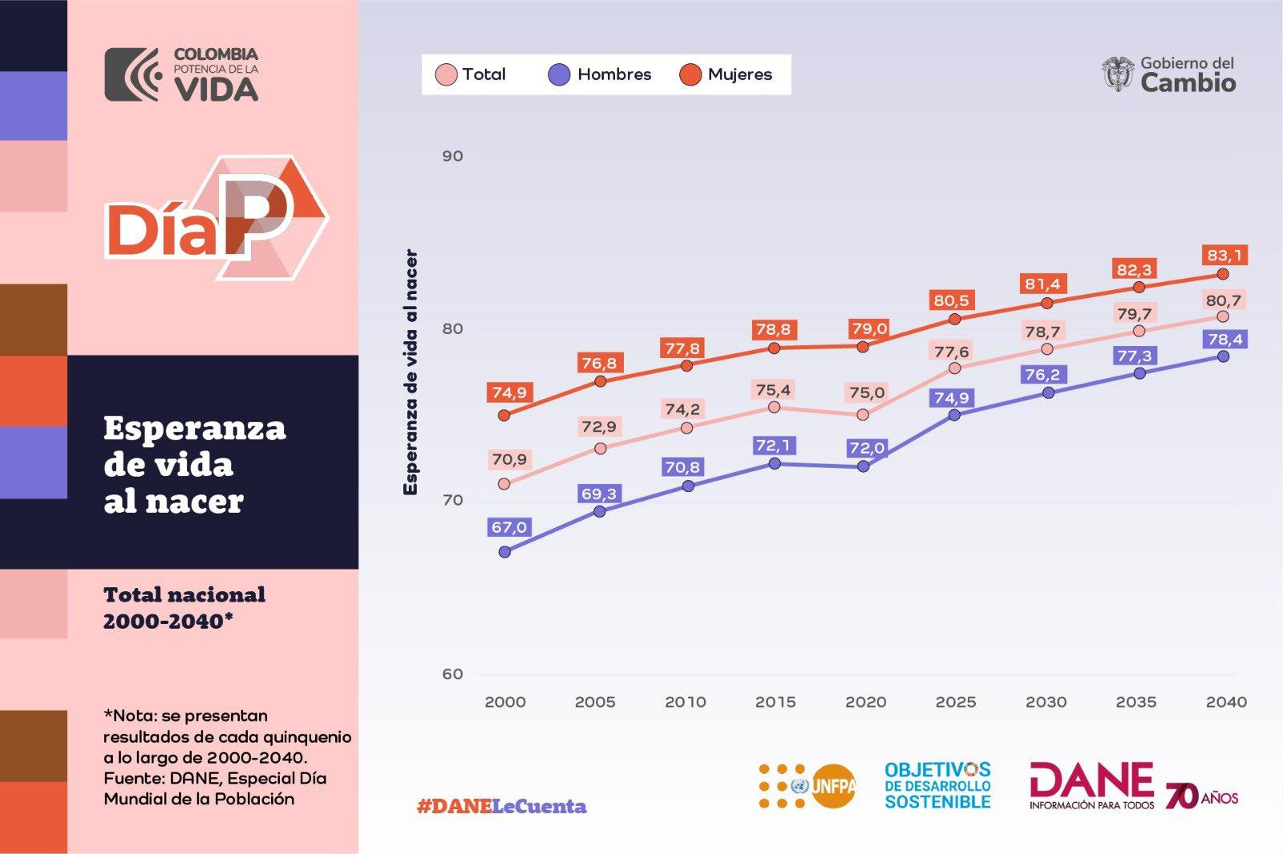

Fuente: DANE

Durante la última década, el volumen de **nacimientos** registrados en el país ha disminuido considerablemente. En 2024, se registraron **255,055 nacidos vivos**, lo que representa una **caída del 15.2%** respecto al mismo período en 2023, cuando se reportaron 45,819 nacimientos menos.

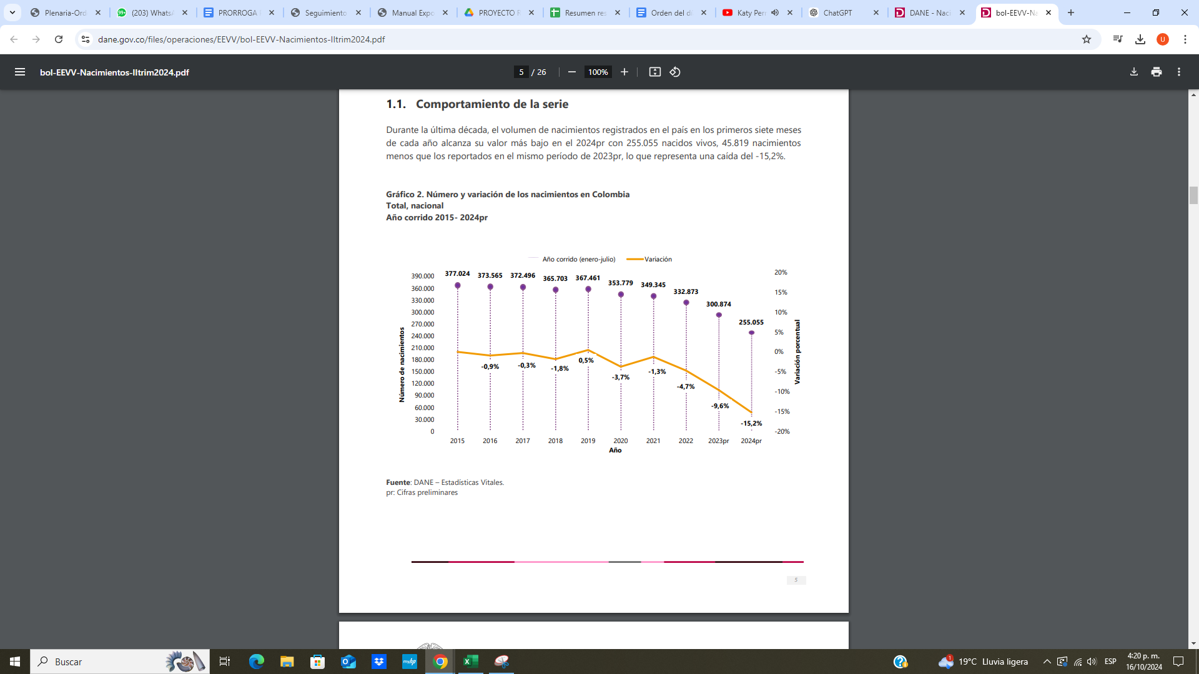

Por otro lado, en el año 2023, el país registró un total de **266,771 defunciones**, manteniendo una tendencia levemente creciente que comenzó a evidenciarse desde 2019. La tasa de mortalidad en 2023 fue de **5.1 por cada 1,000 habitantes**. En lo que va de 2024, se han registrado **160,523 defunciones**, lo que representa un **aumento del 1.9%** respecto al mismo período del año anterior.

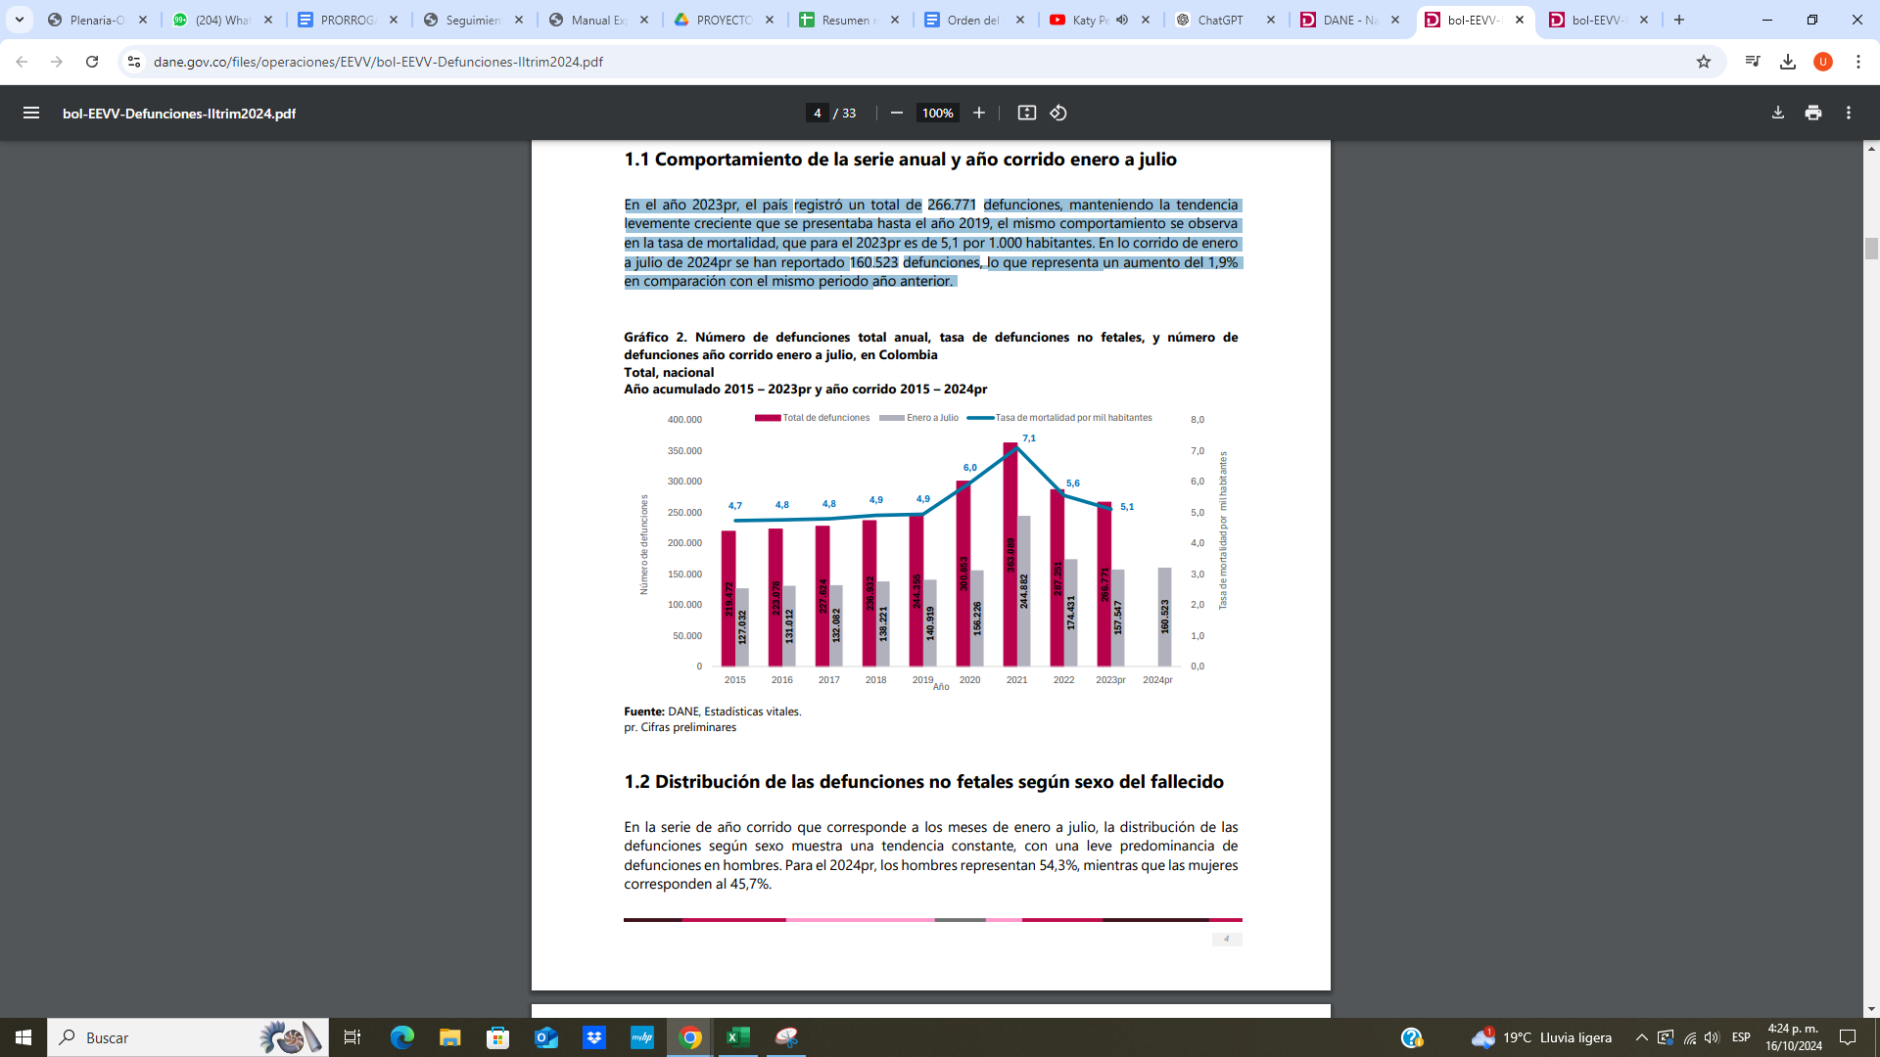

Según el ciclo de vida, en el período de enero a julio, el total de defunciones de niños de 0 a 5 años presenta una tendencia decreciente, con un descenso aún más notorio en el 2024pr, reportando 3.674 defunciones, 715 defunciones menos que en el año 2023pr, lo que significa una reducción de 16,3%. En el año 2024pr los ciclos de vida de infancia, adolescencia, juventud, adulto joven y adulto maduro, presentan una disminución en el número de defunciones al comparar con 2023pr, por otro lado, la tendencia en las defunciones de adultos mayores es levemente creciente, aumentando en 4.635 defunciones con relación a 2023, con un crecimiento de 4,1%.

* **Necesidad de Experiencia en Cargos de Control**

En un contexto global marcado por el aumento de la esperanza de vida y el envejecimiento poblacional, es fundamental reflexionar sobre el valor de la experiencia laboral, especialmente en aquellos cargos que demandan una alta competencia técnica, ética y responsabilidad. Cargos como **Contralor General de la República**, **Procurador General de la Nación**, **Defensor del Pueblo, Fiscal General de la Nación y los Magistrados de Altas cortes** requieren, más allá de conocimientos específicos, una comprensión profunda de los principios éticos y legales que rigen su desempeño. Estos cargos no solo son cruciales para la gestión administrativa y legal, sino también para garantizar la **integridad** y **transparencia** del Estado. En este sentido, la **experiencia acumulada** juega un papel esencial, ya que proporciona la base sólida necesaria para la toma de decisiones informadas y éticas, fundamentales para el buen funcionamiento de estas instituciones.

La experiencia laboral en estos roles es invaluable para abordar las complejidades legales y administrativas propias de las funciones de control. La capacidad de tomar decisiones complejas y de gestionar problemas difíciles, basadas en años de práctica y aprendizaje, subraya la **efectividad** y **solidez** de las instituciones encargadas del control del Estado. Esta experiencia no solo mejora la capacidad de tomar decisiones acertadas, sino que también contribuye a **resolver problemas complejos** de manera eficiente y con plena conciencia de las implicaciones éticas.

Conforme la población mundial envejece, se hace necesario reconsiderar cómo el **envejecimiento** afecta la composición de la fuerza laboral, especialmente en lo que respecta a **roles de liderazgo** y **control**. A medida que los trabajadores mayores continúan desempeñando un papel activo en la sociedad, es crucial reconocer cómo su **experiencia acumulada** puede seguir siendo una contribución valiosa. Según estadísticas y proyecciones demográficas recientes, la incorporación de adultos mayores en cargos de liderazgo no solo refleja un reconocimiento a su experiencia, sino que también responde a la **realidad demográfica** de una población que vive más años. De este modo, los adultos mayores no solo pueden seguir aportando su sabiduría y visión a la **sociedad**, sino que también pueden desempeñar un papel clave en el desarrollo de **políticas públicas** que mejoren la calidad de vida de todos los ciudadanos.

Este enfoque es respaldado por la **Convención Interamericana sobre la Protección de los Derechos Humanos de las Personas Mayores**, que promueve la inclusión activa de las personas mayores en la sociedad, especialmente en áreas que requieren una influencia directa en la formulación de políticas públicas. Esta Convención establece que las personas mayores tienen el derecho a participar activamente en todos los ámbitos de la vida, incluida la **toma de decisiones** y la **administración pública**, en lo que respecta a la gestión de los asuntos públicos y la justicia social. La **Convención** también subraya la importancia de garantizar que las políticas laborales y sociales respeten los derechos de los adultos mayores, promoviendo un trato equitativo y la no discriminación por edad.

En este sentido, es urgente implementar políticas públicas que no solo permitan la inclusión de personas mayores en cargos de control, sino que también reconozcan y valoren su experiencia, habilidades y capacidades. Estas políticas deben estar alineadas con los **principios de no discriminación por edad** y deben garantizar que los adultos mayores continúen contribuyendo activamente al desarrollo social y económico del país. Además, las instituciones deben promover la **diversidad intergeneracional** en sus estructuras de poder, aprovechando el potencial de todas las edades para fortalecer la **eficacia** y **transparencia** de las decisiones públicas.

Por último, es necesario reflexionar sobre cómo estas políticas pueden mejorar la **efectividad de las instituciones de control** y garantizar que las personas mayores no solo puedan posicionarse en estos cargos o mantengan sus roles, sino que también sean reconocidas por su vasta experiencia. Integrar los principios de la **Convención Interamericana** en las políticas laborales y de empleo no solo favorece a los adultos mayores, sino que también fortalece la **cohesión social** y el **desarrollo económico** de la nación.

Los cargos como **Contralor General de la República**, **Procurador General de la Nación**, **Defensor del Pueblo, Fiscal General de la Nación y los Magistrados de Altas cortes** en las **Altas Cortes** son extremadamente complejos y requieren una amplia **formación profesional** y experiencia práctica. El conocimiento profundo de las **leyes**, los **procedimientos administrativos** y la gestión de situaciones complejas no se puede sustituir fácilmente. La permanencia de **funcionarios experimentados** en estos cargos es clave para la **solidez** y **efectividad** de las instituciones de control, las cuales son esenciales para garantizar la **transparencia** y el **Estado de Derecho**.

**Referencias relevantes**:

1. **Convención Interamericana sobre la Protección de los Derechos Humanos de las Personas Mayores** – Organización de los Estados Americanos.
2. **Declaración Universal de los Derechos Humanos** – Naciones Unidas.
3. **Estrategia Regional de Implementación para América Latina y el Caribe del Plan de Acción Internacional de Madrid sobre el Envejecimiento** – CEPAL.
4. **Principios de las Naciones Unidas en favor de las Personas de Edad** – Naciones Unidas, 1991.
5. **Envejecimiento, derechos humanos y políticas públicas** – Bárcena, A., CEPAL.
6. **Informe sobre la Salud en el Mundo 2015: Envejecer y salud** – Organización Mundial de la Salud.
7. **Madrid International Plan of Action on Ageing** – Naciones Unidas, 2002

* **Capacidad Física y Mental**

El envejecimiento es un proceso natural que, aunque trae consigo la acumulación de experiencia y sabiduría, también puede afectar las capacidades **físicas** y **cognitivas** de los individuos. En particular, en roles de liderazgo y control como el **Contralor**, **Procurador**, **Magistrados de las Altas Cortes**, entre otros, se requiere un alto grado de **concentración** y **toma de decisiones complejas** que pueden estar influenciadas por cambios en la salud física y mental.

A medida que los individuos alcanzan los 70 años, es inevitable que se experimenten **cambios fisiológicos** y **cognitivos** que, en algunos casos, pueden afectar la **capacidad de concentración**, la **memoria de trabajo** y la **capacidad para tomar decisiones rápidas** y acertadas. Estos cambios son parte del envejecimiento normal, pero también pueden ser más pronunciados en algunas personas, dependiendo de factores genéticos, estilo de vida, enfermedades preexistentes y otros elementos que afectan la salud. Por ello, resulta **fundamental implementar evaluaciones periódicas** a los funcionarios mayores de 70 años que ocupan cargos de alta responsabilidad y también para las personas que se vayan a posesionar en estos cargos, con el fin de garantizar que continúen siendo aptos para desempeñar sus funciones.

### **La Necesidad de Evaluaciones Médicas Periódicas**

Las **evaluaciones médicas periódicas** deben incluir análisis tanto de la **capacidad física** como **cognitiva**, con el objetivo de garantizar que los funcionarios continúen desempeñando su trabajo de manera eficiente y sin comprometer la calidad de las decisiones que afectan a la sociedad. Estas evaluaciones, que deben ser **objetivas y basadas en la ciencia**, estarían a cargo de un equipo multidisciplinario de **médicos internos**, **neurología** y **psicólogos**, quienes realizarán pruebas específicas para evaluar la memoria, la capacidad de procesamiento de información, la toma de decisiones y el bienestar físico general. La combinación de estas evaluaciones médicas y psicológicas garantizaría que los funcionarios mantengan la **aptitud** para ejercer sus responsabilidades sin poner en riesgo la calidad del servicio público.

### **Impacto del Envejecimiento en las Capacidades Cognitivas y Físicas**

Numerosos estudios académicos y de investigación, incluyendo los realizados por la **Organización Mundial de la Salud (OMS)**, han demostrado que el envejecimiento tiene un impacto en las capacidades cognitivas y físicas, pero también han señalado que no todas las personas experimentan una pérdida drástica en estas capacidades. **Las funciones cognitivas**, como la **memoria**, la **atención** y la **capacidad de resolución de problemas**, pueden verse afectadas por el envejecimiento, pero estas habilidades no se deterioran de manera uniforme en todos los individuos. La **plasticidad cerebral**, es decir, la capacidad del cerebro para adaptarse a cambios, permite que muchas personas mayores sigan desempeñando funciones cognitivas de manera óptima si reciben el apoyo adecuado, llevan un estilo de vida saludable y se someten a evaluaciones periódicas.

En cuanto a las **capacidades físicas**, aunque el envejecimiento suele estar asociado con una disminución de la **fuerza muscular**, **resistencia física** y **flexibilidad**, la **actividad física regular** y el **mantenimiento de una buena salud** pueden ayudar a mitigar muchos de estos efectos. Sin embargo, a medida que las personas envejecen, los problemas de **movilidad** y **agilidad** pueden dificultar la ejecución de tareas que requieran habilidades físicas más exigentes. Por lo tanto, las evaluaciones periódicas son esenciales para detectar cualquier **deterioro físico** que podría afectar el desempeño en cargos de alta responsabilidad.

Contrario a la percepción común de que los adultos mayores deben ser reemplazados cuando alcanzan cierta edad, **diversos estudios** respaldan que la **continuidad en el ámbito laboral** de los adultos mayores, especialmente en cargos que requieren experiencia y **juicio crítico**, puede ser **altamente beneficiosa** tanto para el individuo como para la sociedad en su conjunto. De hecho, se ha demostrado que la participación activa de las personas mayores en el trabajo tiene múltiples **ventajas psicológicas** y **sociales**.

1. **Reducción del Aislamiento Social**: La **participación laboral** brinda a las personas mayores la oportunidad de interactuar socialmente, lo que contrarresta el **aislamiento social** que comúnmente afecta a este grupo etario. El aislamiento social es un factor de riesgo para el **declive cognitivo** y la **depresión**, dos problemas de salud mental que afectan a muchos adultos mayores. La interacción social continua, especialmente en ambientes profesionales, ayuda a **mantener la mente activa** y reduce el riesgo de problemas emocionales.
2. **Mejora de la Salud Mental**: Diversos estudios indican que el trabajo continúa siendo un **factor protector** para la salud mental. Las personas mayores que siguen activas en el ámbito laboral suelen experimentar **menos estrés** y **mayor satisfacción en la vida**. Además, tener un propósito definido y estar involucrados en la toma de decisiones importantes puede proporcionarles **un sentido de pertenencia** y **realización personal**, elementos que son fundamentales para la **salud mental**.
3. **Contribución a la Sociedad y la Economía**: La experiencia de los adultos mayores en cargos de alta responsabilidad es invaluable, especialmente cuando se trata de roles que requieren una profunda comprensión del sistema legal, administrativo y ético. El juicio crítico adquirido a lo largo de los años permite a los adultos mayores tomar decisiones fundamentadas que pueden influir positivamente en las políticas públicas y en la **gestión transparente** de los recursos. Además, la permanencia de los adultos mayores en el ámbito laboral contribuye al crecimiento económico, ya que continúan siendo **productivos** y generando valor tanto en el sector público como privado.
4. **Desarrollo Continuo de Habilidades**: Aunque las capacidades cognitivas y físicas pueden cambiar con la edad, los adultos mayores tienen una capacidad notable para seguir aprendiendo y adaptándose. La **formación continua** y las **evaluaciones periódicas** permiten que los adultos mayores se mantengan actualizados en sus roles profesionales, especialmente cuando se les proporcionan **entrenamiento especializado** y **apoyo adecuado** en áreas donde las habilidades tecnológicas o los enfoques de trabajo han evolucionado.

En conclusión, el envejecimiento, si bien puede tener efectos sobre las capacidades cognitivas y físicas, no debe ser visto como un impedimento para que los adultos mayores sigan desempeñando cargos de alta responsabilidad, siempre y cuando se implementen **evaluaciones periódicas** y se les brinde el apoyo necesario. La experiencia acumulada y el juicio crítico que los adultos mayores aportan son activos irremplazables, especialmente en roles como el de **Contralor**, **Procurador** o **Magistrado de la Corte**. Por lo tanto, se debe fomentar una política pública que no solo reconozca la capacidad de los adultos mayores, sino que también implemente medidas que les permitan seguir siendo activos, valiosos y funcionales en sus roles, contribuyendo de manera significativa a la sociedad y mejorando el bienestar colectivo.

Finalmente, las políticas de **empleo inclusivo** deben integrar evaluaciones médicas y psicológicas que aseguren que los adultos mayores mantengan su **aptitud física** y **cognitiva** para desempeñar sus cargos, garantizando la **transparencia**, la **integridad** y el **desarrollo sostenible** del sistema público y privado.

* **Condiciones para la Inclusión Laboral de los Mayores**

La inclusión laboral de los adultos mayores es un tema de creciente relevancia, especialmente en el contexto de una **población mundial cada vez más envejecida**. Con el avance en la esperanza de vida y las transformaciones demográficas, muchas economías se enfrentan al desafío de cómo **integrar eficazmente** a los adultos mayores en el mercado laboral, maximizando tanto sus **contribuciones económicas** como su bienestar personal. Diversos estudios y organismos internacionales, como el **Instituto Nacional de Salud Pública de Estados Unidos**, el **Organismo Internacional del Trabajo (OIT)**, y la **Organización Mundial de la Salud (OMS)**, han subrayado los **beneficios sustanciales** de la inclusión laboral de los adultos mayores, no solo para las instituciones, sino también para el **desarrollo social** y la **cohesión intergeneracional**.

Varios estudios han demostrado que la **diversidad generacional** en los equipos de trabajo mejora significativamente el **desempeño organizacional**. El **Instituto Nacional de Salud Pública de EE. UU.** ha indicado que los ambientes laborales intergeneracionales son más **resilientes** y **adaptables** ante los cambios, ya que las **diferentes perspectivas** aportadas por los adultos mayores enriquecen la **toma de decisiones** y la **resolución de problemas**. Por ejemplo, un estudio realizado por la **OIT** reveló que las organizaciones que fomentan la **diversidad etaria** no solo experimentan un ambiente más productivo, sino que también tienen **menos rotación** de personal y un mayor **compromiso** de los empleados. Esto se debe a la **combinación** de la **sabiduría acumulada** de los adultos mayores con la **energía** y las **ideas frescas** de las generaciones más jóvenes, creando así un entorno de trabajo más dinámico y **colaborativo**.

La integración de adultos mayores en los equipos de trabajo permite que su **sabiduría** y **experiencia** complementen la **innovación** de las nuevas generaciones. Un informe de la **Organización Mundial de la Salud (OMS)** indicó que los **adultos mayores** que permanecen activos en el mercado laboral aportan **juicio práctico** y **perspectivas valiosas** para la innovación dentro de las organizaciones. **La experiencia** acumulada en su vida profesional no solo contribuye a mejorar la **resolución de problemas**, sino que también ofrece una base sólida para la **innovación**, sobre todo en sectores donde el **conocimiento histórico** y **contextual** es crucial.

La **capacitación continua** es clave para que los adultos mayores puedan **adaptarse a los avances tecnológicos** y **nuevas demandas laborales**. Diversos estudios internacionales destacan que la **formación específica** en áreas como la **tecnología emergente** y la **innovación** no solo mejora la **empleabilidad** de los adultos mayores, sino que también les permite **mantenerse competitivos** en un mercado laboral cada vez más dinámico. Según la **OIT**, los programas de capacitación en **nuevas tecnologías** y **competencias digitales** son fundamentales para que los adultos mayores **accedan a nuevas oportunidades** laborales y sigan siendo activos en sectores claves de la economía.

Este tipo de formación también tiene **beneficios personales**: promueve la **autonomía**, mejora la **autoestima** y fomenta un sentido de **propósito** en los adultos mayores, lo que contribuye a su bienestar **emocional** y **psicológico**. Un estudio realizado por la **Universidad de California** encontró que las personas mayores que reciben formación continua **tienen una mayor calidad de vida** y están menos propensas a sufrir de **aislamiento social** y **depresión**.

Uno de los mayores obstáculos para la inclusión laboral de los adultos mayores es la **percepción negativa** de la vejez que prevalece en muchas sociedades. A menudo, la vejez es vista como un período de **declive** y **dependencia**, lo que alimenta la **discriminación por edad** en el mercado laboral. Este tipo de prejuicios limita las oportunidades de los adultos mayores y desaprovecha su **gran reserva de experiencia**.

Para contrarrestar este desafío, es esencial **transformar la percepción social** de la vejez. La **campaña de sensibilización** y la creación de **políticas inclusivas** que fomenten el **respeto** y la **valoración** hacia los adultos mayores es un paso fundamental para garantizar que se reconozcan como **actores valiosos** en el mercado laboral. En este sentido, el **Informe de la OIT** sobre **Envejecimiento y Trabajo** señala que la discriminación por edad no solo **limita el potencial** de los adultos mayores, sino que también **empobrece** a la sociedad, al no aprovechar sus **conocimientos** y **habilidades**. Las políticas laborales que promuevan un entorno **inclusivo y justo** contribuirán a la **cohesión social**, donde todas las generaciones tengan las mismas oportunidades para **aportar** y **desarrollarse**.

La inclusión laboral de los adultos mayores no solo mejora el desempeño de las instituciones, sino que también tiene un impacto positivo en la **economía** nacional. Según el **Informe del Banco Mundial sobre el Envejecimiento Global**, **la participación activa** de los adultos mayores en la economía puede ser un **motor de crecimiento económico**, ya que estos continúan **aportando al Producto Interno Bruto (PIB)** de sus países y **contribuyen a la estabilidad de los sistemas de pensiones**. Además, las **actividades productivas** de los adultos mayores permiten reducir la **presión sobre los sistemas de salud** y **pensiones**, al mantenerse saludables y activos, lo que genera un ahorro en **gastos públicos**.

En términos de salud, la **OMS** ha señalado que mantener a los adultos mayores activos laboralmente reduce los riesgos de **enfermedades crónicas**, **problemas psicológicos** y el **aislamiento social**. De hecho, un estudio de la **Universidad de Stanford** encontró que los adultos mayores activos en el trabajo tienen un 40% menos de probabilidades de desarrollar **enfermedades relacionadas con el estrés** y la **depresión** en comparación con aquellos que están excluidos del mercado laboral.

La inclusión laboral de los adultos mayores es esencial para construir una **sociedad más equitativa** y **sostenible**. Como demuestran los estudios de la **OIT** y la **OMS**, no solo es beneficioso para los adultos mayores, sino también para la **sociedad en su conjunto**. Al fomentar un entorno **laboral inclusivo**, donde todas las generaciones trabajen juntas, se aprovechan las **fortalezas** de cada grupo etario: la **sabiduría** y **experiencia** de los adultos mayores, combinadas con la **innovación** y **energía** de las generaciones más jóvenes. Esto crea una **sociedad intergeneracional próspera**, donde el conocimiento se comparte, se promueve la **cohesión social** y se maximiza el **potencial humano** de todas las personas, independientemente de su edad.

Para garantizar que esta inclusión sea efectiva, es necesario **implementar políticas públicas inclusivas** que favorezcan la **formación continua** de los adultos mayores y promuevan un cambio cultural hacia la **valoración** de todas las edades. Solo entonces se logrará una **sociedad más justa**, **equilibrada** e **inclusiva**, en la que los adultos mayores continúen desempeñando un papel activo y relevante, contribuyendo al **bienestar colectivo** y al **progreso económico y social**.

### **Conclusión:**

El **proyecto de ley** propuesto busca asegurar que los cargos clave de control en el Estado colombiano, como el **Contralor General de la República**, **Procurador General de la Nación**, **Defensor del Pueblo**, **Fiscal General de la Nación**, y **Magistrados de Altas Cortes**, sigan contando con la **experiencia** necesaria para garantizar la **gobernanza eficiente** y **transparente**. La **modificación de la edad de retiro** a los 74 años, acompañada de evaluaciones médicas periódicas, tiene un sólido **respaldo técnico, jurídico y social**. Esta iniciativa está alineada con los principios constitucionales de **igualdad**, **eficiencia** y **no discriminación por edad**, y contribuye a la creación de un sistema laboral más justo, inclusivo y sostenible.

* + 1. **DECLARACIÓN IMPACTO FISCAL**

La ley 819 de 2003 en su artículo 7 establece que el impacto fiscal de cualquier proyecto de ley, ordenanza o acuerdo que ordene gasto o que otorgue beneficios tributarios deberá hacerse explícito y ser compatible con el marco fiscal de mediano plazo. En cumplimiento de esta disposición se presenta el análisis general del impacto fiscal de la implementación de esta ley. En el presente caso no se encuentra impacto fiscal para la aplicación del presente proyecto.

La Corte Constitucional, en la Sentencia C-911 de 2007, ha señalado que el impacto fiscal de las normas no debe convertirse en un obstáculo para el ejercicio de la función legislativa. Por lo tanto, el análisis presentado se enmarca en los parámetros de racionalidad legislativa, asegurando que las realidades macroeconómicas sean consideradas sin crear barreras insalvables para la implementación de esta ley.

* + 1. **DECLARACIÓN DE CONFLICTO DE INTERÉS**

Según lo establecido en el artículo 3 de la Ley 2003 del 19 de noviembre de 2019, por la cual se modifica parcialmente la Ley 5 de 1992, se hacen las siguientes consideraciones: De manera meramente orientativa, se considera que para la discusión y aprobación de este Proyecto de Ley no existen circunstancias que pudieran dar lugar a un eventual conflicto de interés por parte de los Honorables Senadores y Representantes Este proyecto es una iniciativa de carácter general, impersonal y abstracta, lo cual implica que no se materializa una situación concreta que permita enmarcar un beneficio particular, directo ni actual.

En suma, se considera que este proyecto se enmarca en lo dispuesto por el literal a del artículo primero de la Ley 2003 de 2019 sobre las hipótesis de cuando se entiende que no hay conflicto de interés; no obstante, es pertinente aclarar que los conflictos de interés son personales y corresponde a cada Congresista evaluarlos y declararlos si es necesario.